- Dóna una definició de peix.

- Per què és més fàcil digerir el peix que la carn?

- Quin tipus de greix predomina al peix?

- Diferències entre peix blanc i blau.

- Indica al següent quadre els signes d’alteració del peix.







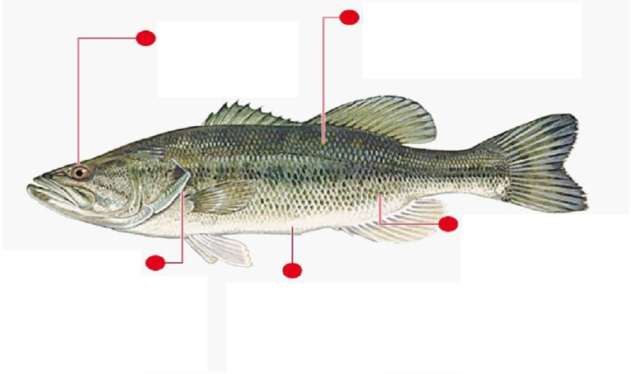

- Dóna una definició de marisc.

- Defineix i posa exemples dels següents tipus d’animals marins:

  - Crustaci
  - Mol·lusc gasteròpode
  - Mol·lusc bivalve
  - Mol·lusc cefalòpode

- En què consisteix:

  - El glacejat
  - La congelació
  - La ultracongelació

- Perquè la refrigeració del peix ha de ser més immediata i més intensa que la de la carn.

- Què és l’anisakis? A quin ordre i familia del regne animal pertany ?

